**TRANSFORMATEUR MONOPHAS**

**II.1.1 Rôle**

L'utilisation des transformateurs électriques ont pour rôle de changer les amplitudes des grandeurs électriques variable (courants et tensions), à fréquence constante, en vue d’adapter le récepteur (charge) à un réseau électrique.

II.1.**2 Constitution**

Selon, la Fig. II.2, un transformateur monophasé est constitué d'un noyau de fer, circuit magnétique fermé, autour duquel on a placé deux enroulements électriques indépendants (primaire et secondaire).

N.B. : Pour limiter les pertes magnétiques le noyau est constitué de tôles assemblées (limitation des courants de Foucault) en alliage Fer+Silicium (faible hystérésis).

Le circuit primaire alimenté sous la tension alternative u1 engendre un **flux  
magnétique variable** dans le circuit magnétique.

Le circuit magnétique fermé "canalise" les lignes de champ : le flux φ est le même à chaque instant à travers toute section du noyau : **flux conservatif.**

Le circuit secondaire est donc soumis à un flux variable, il est le siège d'une **f.e.m  
induite.** On observe donc une tension alternative u2 aux bornes du secondaire.

On trouve principalement deux structures.

La première comporte un circuit magnétique à deux noyaux, chaque noyau portant la moitié des bobinages primaires et secondaires.

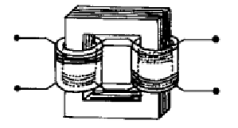

La seconde comporte un circuit magnétique cuirassé. Une colonne centrale porte l'ensemble des bobinages primaires et secondaires alors que les colonnes latérales servent à fermer le circuit magnétique.

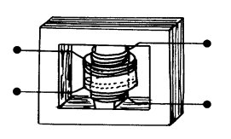

Dans les deux cas, le transformateur est représenté schématiquement de la façon suivante:

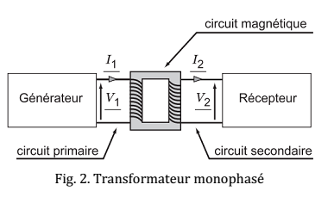

Appelons V1 la valeur efficace de 𝑉1 au primaire et V2 la valeur efficace de 𝑉2 au secondaire alors :

* Si V1 < V2, le transformateur est dit **élévateur**;
* Si V1 > V2, le transformateur est dit **abaisseur** ;
* Si V1 = V2, le transformateur est dit transformateur **d’isolement** ;

**II.1.3 Symbole électrique du transformateur**: Le transformateur peut être représenté par l’un des deux symboles reportés dans la fig. 3

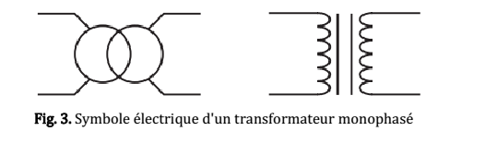

**II.1.4 Principe de fonctionnement :**

Cette machine est basée sur la loi de Faraday (voir Eq. I.4). En effet, la tension alternative au primaire va engendrer un flux magnétique alternatif qui traversant l’enroulement secondaire produira une f.e.m induite.

*Rappel* : LOI DE FARADAY : Une variation de flux magnétique à travers une spire crée une f.é.m. e. Inversement une f.é.m. e dans une spire crée une variation de flux à travers celle-ci.

Note : Le transformateur n'a aucunes parties en mouvement, il est dit : machine statique. **II.2 Model de transformateur parfait (ou idéal) :**

On appelle transformateur parfait, ou idéal, un transformateur vérifiant les conditions suivantes:

* Les pertes dans le fer sont nulles, c.à.d. (Pfer+Phys=0 et 𝜇 → ∞ );
* Les résistances des enroulements sont nulles;
* Les inductances de fuites sont nulles, la réluctance du circuit magnétique est donc nulle

**II.2.1 Expression des tensions** : D’après la loi de Faraday, les forces électromotrices **e1** et **e2** dépendent de la variation du flux magnétique selon la relation:

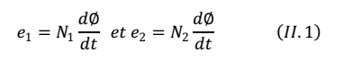

Où,

N1 : Nombre de spires des enroulements primaire;

N2 : Nombre de spires des enroulements secondaire.

D’après la loi de mailles appliquée au schéma électrique équivalent on aura :

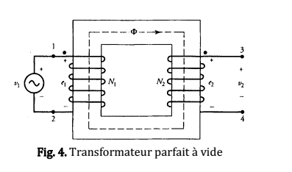

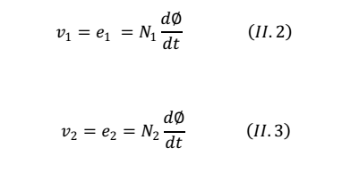

V1 valeur efficace de la tension primaire;

V2: valeur efficace de la tension secondaire;

m: rapport de transformation.

**II.2.2 Équation d’intensité**

Dans le cas général, le courant au primaire et celui au secondaire sont reliés à tout instant par la relation d’Hopkinson (voir Eq. I.23) :



Où, Dans le cas idéal ℜm = 0 et la précédente équation s’écrit sous la forme :



Ceci implique que :

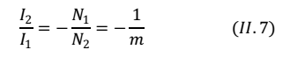

Si on remplace les grandeurs temporelles par des grandeurs efficaces, on aboutit à la relation, valable dans le cas idéal :

  
  
II.2.3 Bilan de puissance À partir des équations (II.4) et (II.8), nous pouvons écrire que  
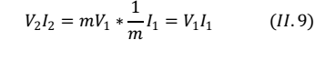

D'où,

𝑆1=𝑉1𝐼1: La puissance apparente absorbée au primaire;

𝑆2= 𝑉2𝐼2: La puissance apparente fournie au secondaire.

La puissance active P s’exprime comme



Tandis que la puissance réactive Q vérifie :



P, Q et S sont reliées par la relation :



Dans le cas du transformateur idéal :





Note: Le transformateur idéal conserve les puissances actives, réactives et apparentes. Il conserve aussi le déphasage

